AVALIAÇÃO BIMESTRAL
Questão 1

Considere os pontos A (2; 3) e B (5; 7). A distância entre os pontos A e B é:

A)$\sqrt{3}$ B) 3 C)$\sqrt{5}$ D) 5 E) $\sqrt{7}$

Questão 2

Considere o gráfico a seguir.
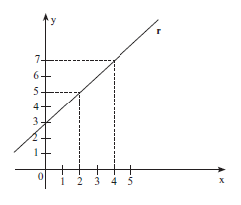
A equação que represente a reta r, no gráfico é:

A) y = x + 3
B) y = x – 3
C) y = -x + 3
D) y = -x - 3
E) y = 3x + 1
Questão 3

Os pontos A(-1, 3), B(3, -5), C(5, 3) e D(x_{d}, y_{d}) são vértices de um paralelogramo ABCD. Considere o ponto E como a intersecção das diagonais paralelas. O ponto E de intersecção das diagonais e o vértice D são respectivamente:

A) E(-5, 1) e D(3, -1)
B) E(5, 1) e D(2, 0)
C) E(5, -1) e D(1, 0)
D) E(1, 1) e D(2, 1)
E) E(-1, -1) e D(3, 1)

Questão 4

Sabendo que M(2, -1), N(-1, 4) e P(-2, 2) são os pontos médios, respectivamente dos lados $\overline{AB}$ ,$\overline{BC}$ e $\overline{AC}$ de um triângulo. O baricentro do triângulo ABC é:

A)$\left(\frac{1}{3},\frac{5}{3}\right)$

B) $\left(-\frac{1}{3},\frac{5}{3}\right)$

C) $\left(-\frac{1}{3},-\frac{5}{3}\right)$

D) $\left(\frac{5}{3},\frac{1}{3}\right)$

E) $\left(-\frac{5}{3},\frac{1}{3}\right)$

Questão 5

A área do triângulo de vértices A(4, 2), B(-3, -1) e C(-5, 0) é:
A) $\frac{13}{2}$
B) $\frac{25}{2}$
C) 13
D) 25
E) 26
Questão 6

Considere a circunferência de centro no ponto (4, 4) e raio igual a 4. A equação reduzida dessa circunferência é:

A) 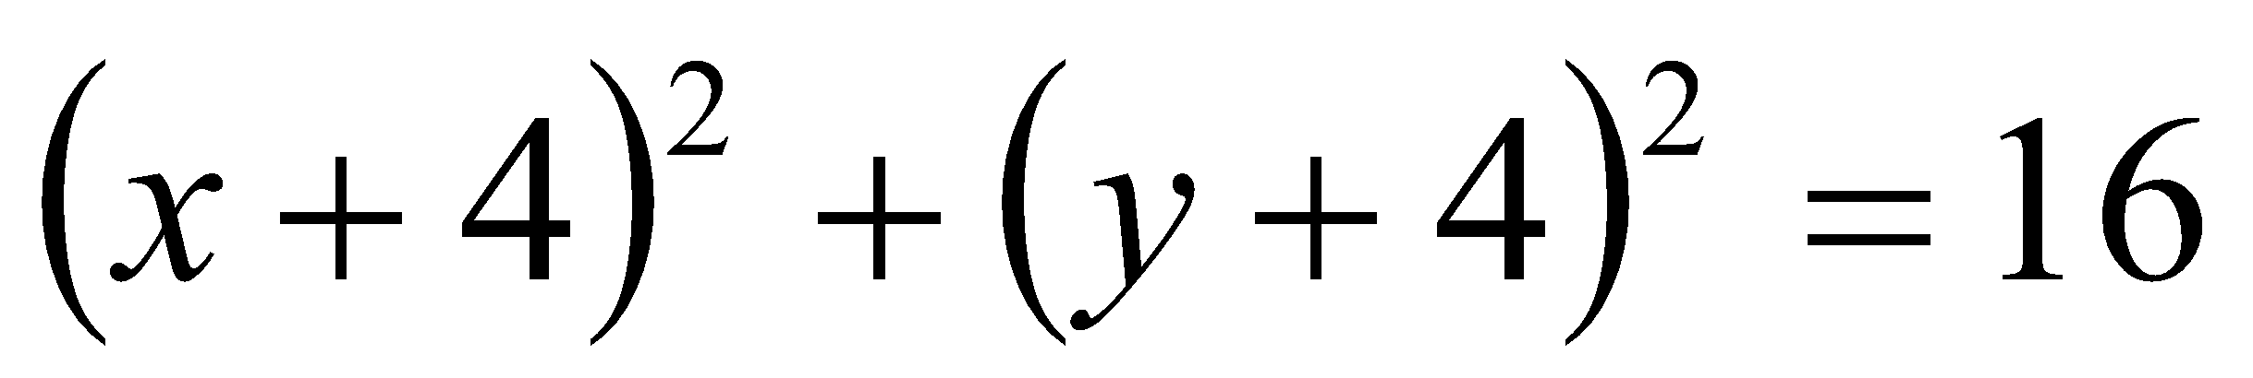
B) 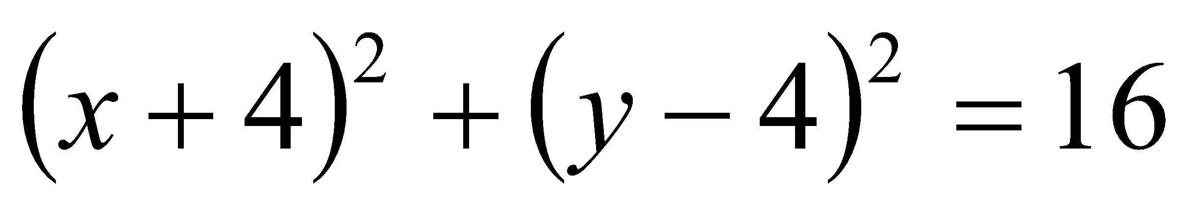
C) 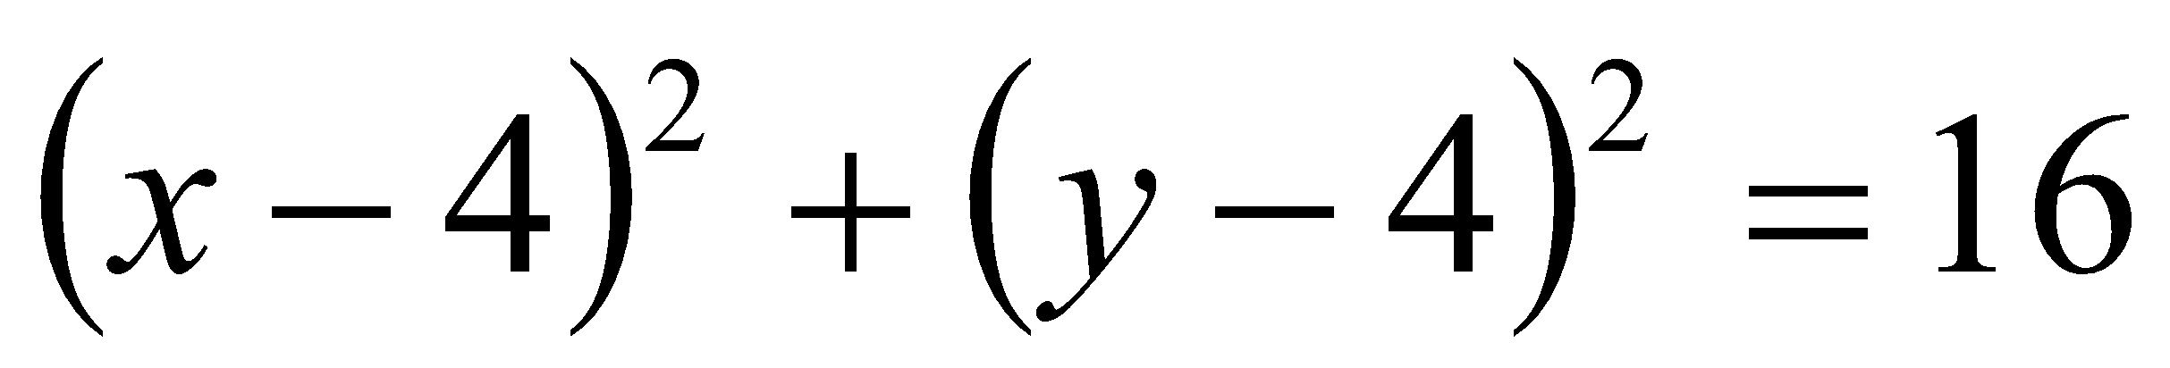
D) 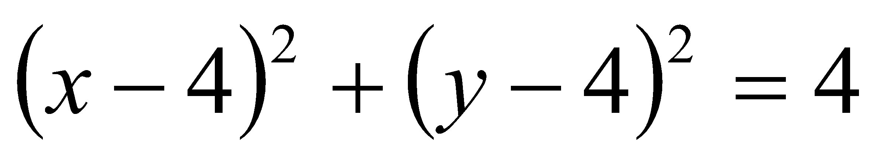
E) 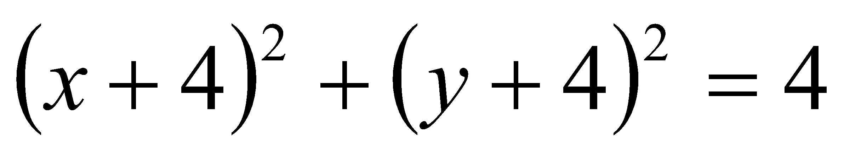
Questão 7

Dada uma circunferência de centro C(3, 1) e raio r = 5 e, seja o ponto P(0,a), com a$∈R$, é correto afirmar:

A) Se -3 < a < 5, então P é externo à circunferência
B) Se -3 < a < 5, então P pertence à circunferência
C) Se a = 5 ou a = -3, então P é interno à circunferência
D) Se a < -3 ou a > 5, então P é externo à circunferência
E) Se a < -3 ou a > 5, então P é interno à circunferência

Questão 8

Seja $x^{2}+y^{2}-2x-4y-20=0$ equação da circunferência. O valor de k para que P(k,3) pertença à reio externa da circunferência é:

A) k < -4 ou k > 6
B) k > -4 ou k < 6
C) k < -4 ou k < 6
D) k < 4 ou k > -6
E) k > 4 ou k < -6
Questão 9

As circunferências C1 e C2 representadas abaixo são tangentes externamente. O raio da circunferência C1 mede 3,5 cm e a distância entre os centros P e Q mede 5,0 cm. Qual a medida do diâmetro da circunferência C2?
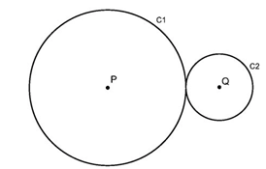

A) 1,5 cm B ) 2,0 cm C) 3,0 cm D) 5,0 cm E) 7,0 cm
Questão 10

O hexágono regular ABCDEF tem centro M, como mostra a figura a seguir, e cada lado tem 10 unidades de comprimento. Utilizando os sistemas de coordenadas XOY e X’MY’. Determine as coordenadas do ponto médio dos segmentos AB, FC, FM, AE, BC, DC e AD.
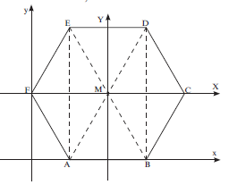

Questão 11

Obtenha o comprimento da corda determinada na reta s: x+y-3=0 pela circunferência 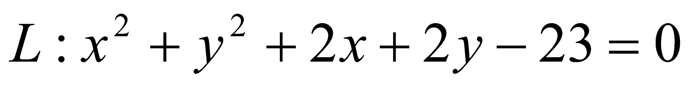

Questão 12

Determine os pontos comuns às circunferências de equações:
$x^{2}+y^{2}-10x-10y=0$ e $x^{2}+y^{2}+6x+2y-40=0$

